﻿ **Патриотические мероприятия, посвященные 80-летию Победы в Великой Отечественной войне.** ГБОУ «СОШ с.п. Аршты» В рамках 80-летия Победы в Великой Отечественной войне, Года защитника Отечества и Года исторической памяти в нашей школе проводятся различные патриотические мероприятия. 1)Уроки мужества «Непокоренный Ленинград», «Блокадный хлеб» посвященные 81-й годовщине со дня полного освобождения Ленинграда от фашистской блокады в годы Великой Отечественной войны с учащимися 5 и 6 класса провели классные руководители Хациева Т.Н. Габисова М.С. На мероприятиях были представлены исторические сводки о тяжелейших 872 днях голода, холода и бомбардировок непокоренного города. Учащимся продемонстрировали видеоролик о событиях блокадных лет, боевых и трудовых  подвигах наших соотечественников. Ребятам рассказали о  важных исторических фактах, связанных с блокадным хлебом,  о том, из чего делали хлеб в осажденном городе в  условиях дефицита продовольствия, о карточной системе выдачи пайка,  «дороге жизни» по льду Ладожского озера, о мужестве и героизме ленинградцев, вынесших эти испытания.

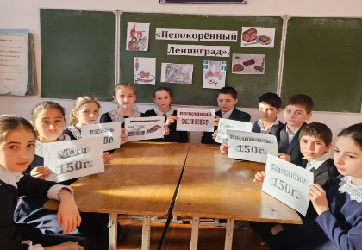 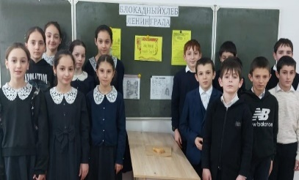

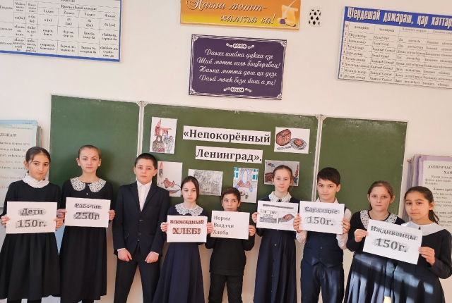

2)В рамках всероссийской акции, посвящённой 80-летию со дня освобождения концентрационного лагеря «Освенцим» Учителем истории Хациевой З.В. 28 и 30 января в 8, 10 классах проведены уроки памяти на тему: «Освенцим- лагерь смерти. Это нельзя забыть»(8кл), «Дети Освенцима»(10 кл)

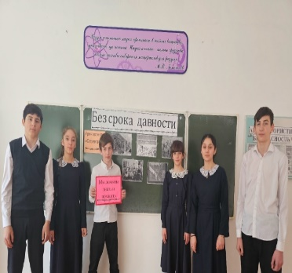 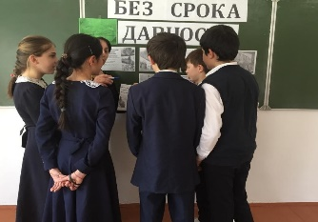 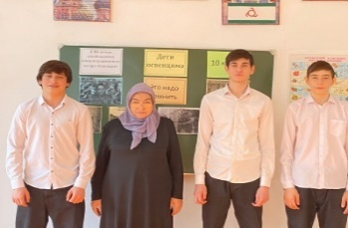 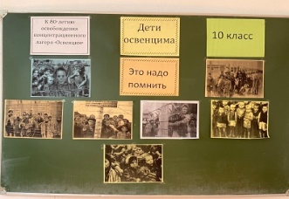 2 февраля 2025 года исполнилось 82 года со дня окончания Сталинградской битвы - одного из решающих сражений Великой Отечественной войны. В нашей школе прошел урок мужества с учащимися 8-9 классов на тему: «Сталинградская битва». Ребята узнали о важных периодах Сталинградской битвы, о ее историческом значении, о памяти тех грозных лет, о великих подвигах защитников Сталинграда.

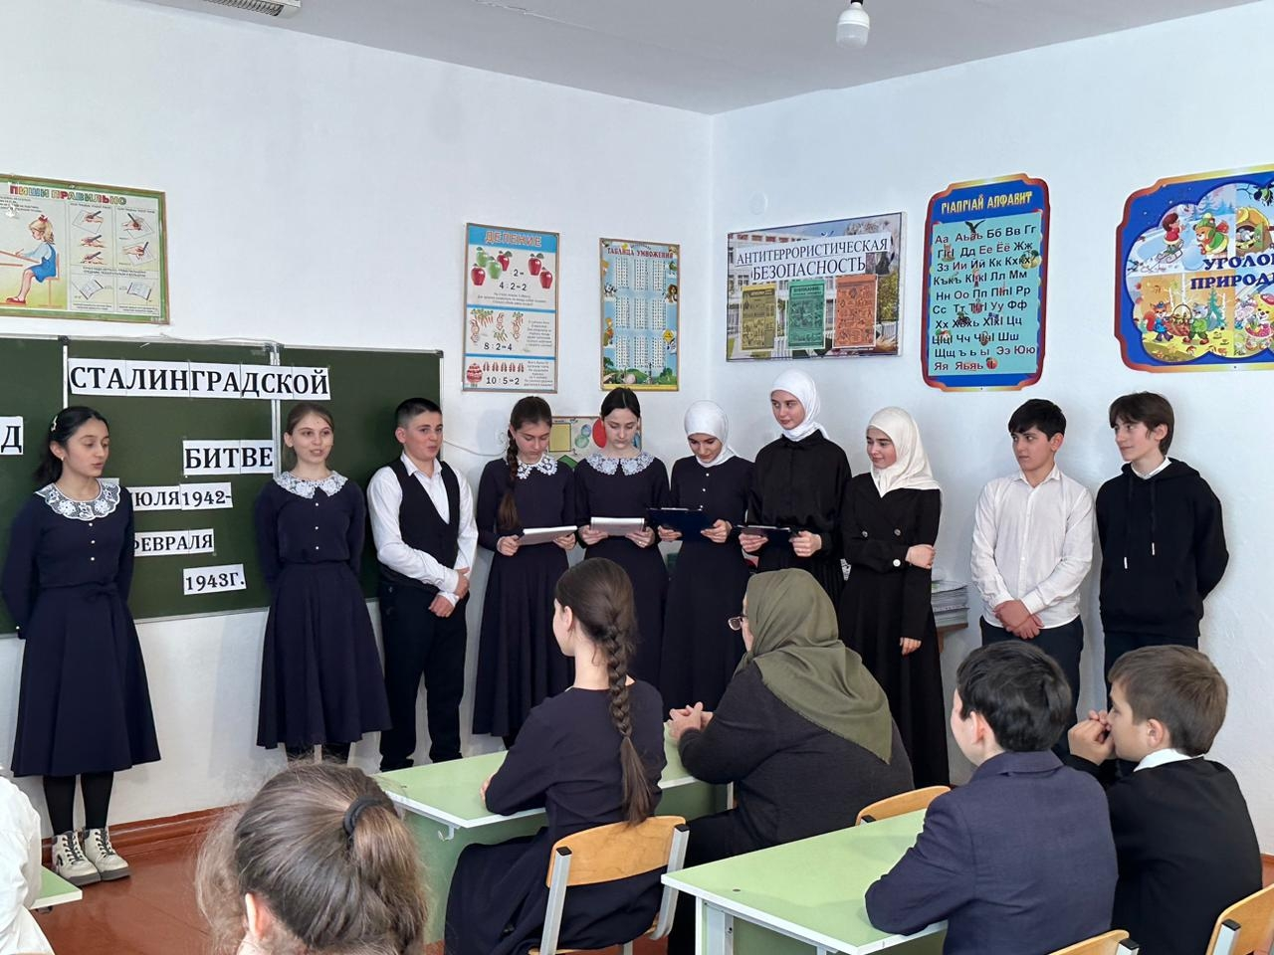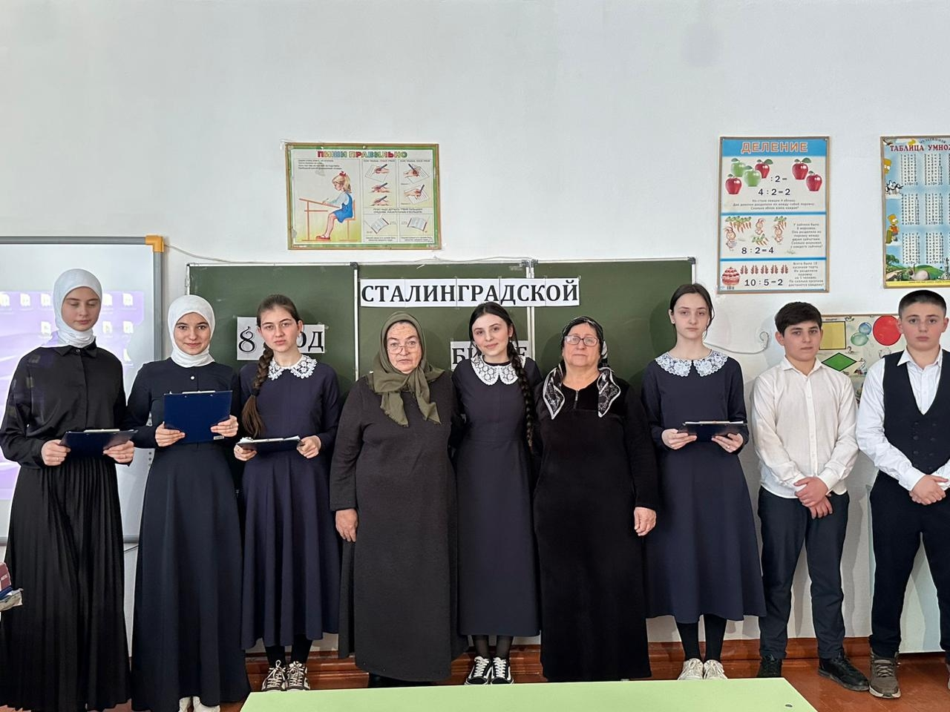

В рамках Года Защитника Отечества и 80-летия Победы в Великой Отечественной войне в начальной школе прошли классные часы:

«Дети в годы ВОВ» 27.02. 2025 в 4классе

28.02. 2025 «Памяти павших будем достойны» с учащимися 3 класса Уроки были посвящены важной теме – сохранению памяти о героизме наших предков, их подвигах во время Великой Отечественной войны.   
В ходе мероприятия ребята узнали об истории Великой Победы, обсудили значение этого события для нашей страны и всего мира.

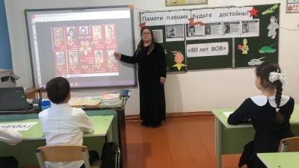 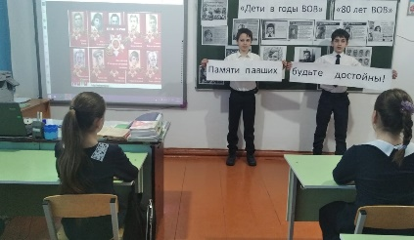

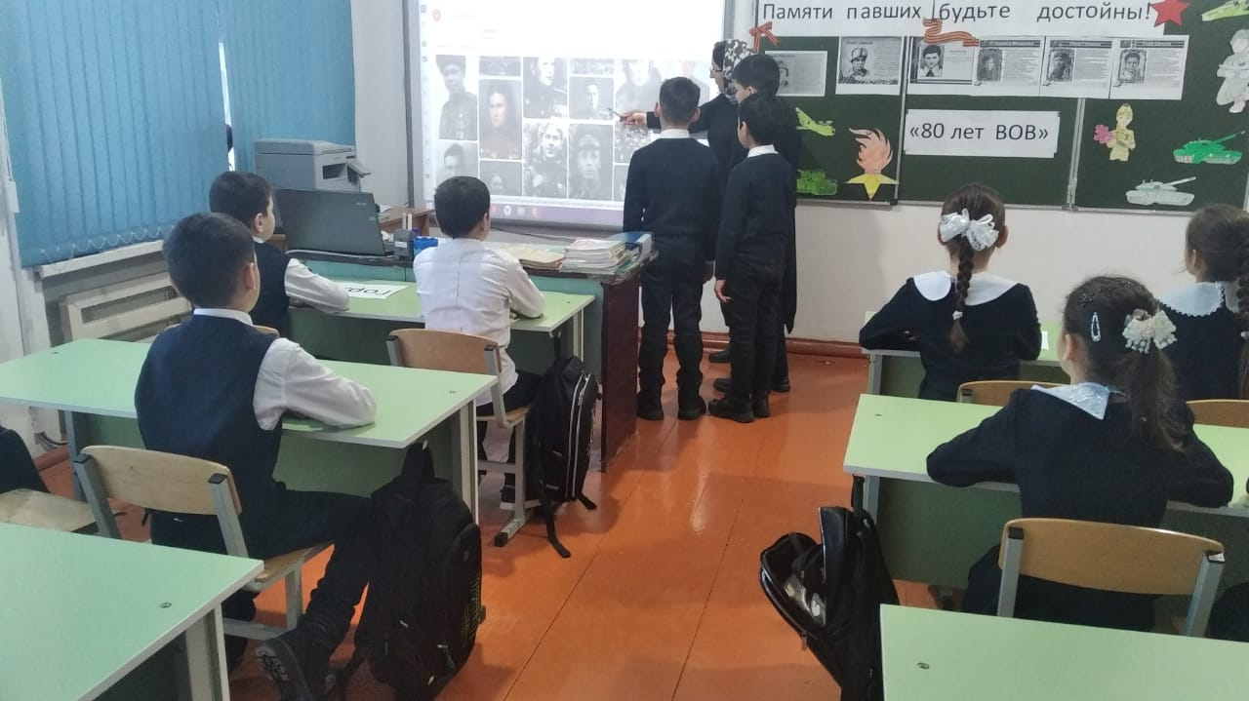

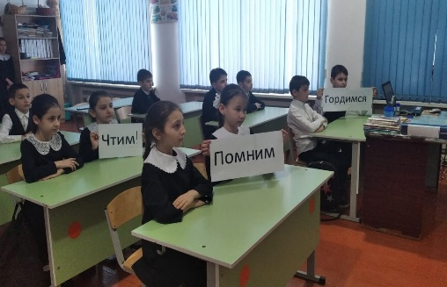 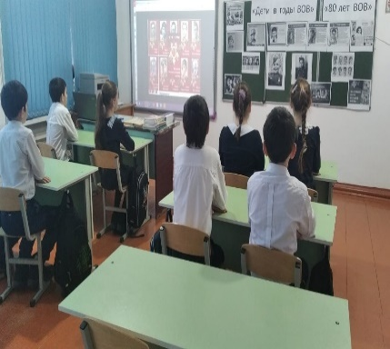

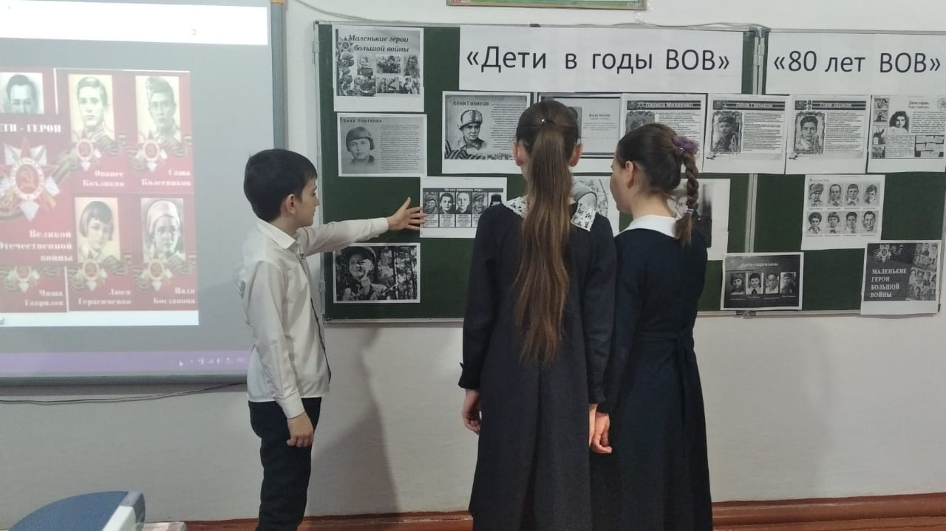

В 4 классе 11.03.2025г прошел открытый урок мужества на тему «Подвиги женщин в годы Великой отечественной войны». В годы Великой Отечественной войны советские женщины проявили небывалое мужество, самоотверженность и героизм, как на полях сражений, так и в тылу. Оксана Алаутдиновна рассказала учащимся о том, какую неоценимую роль играли женщины во время Великой Отечественной войны, когда они наравне с мужчинами встали на защиту своей Родины, принимали участие в боевых действиях, в тылу, выживали в оккупационной зоне, они участвовали в партизанском движении, принимали самое непосредственное и деятельное участие в изгнании оккупантов с советской земли и в полном их разгроме.

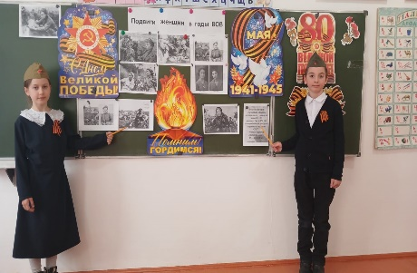 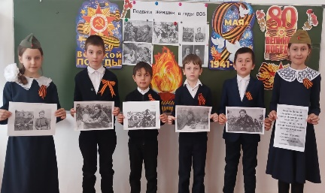

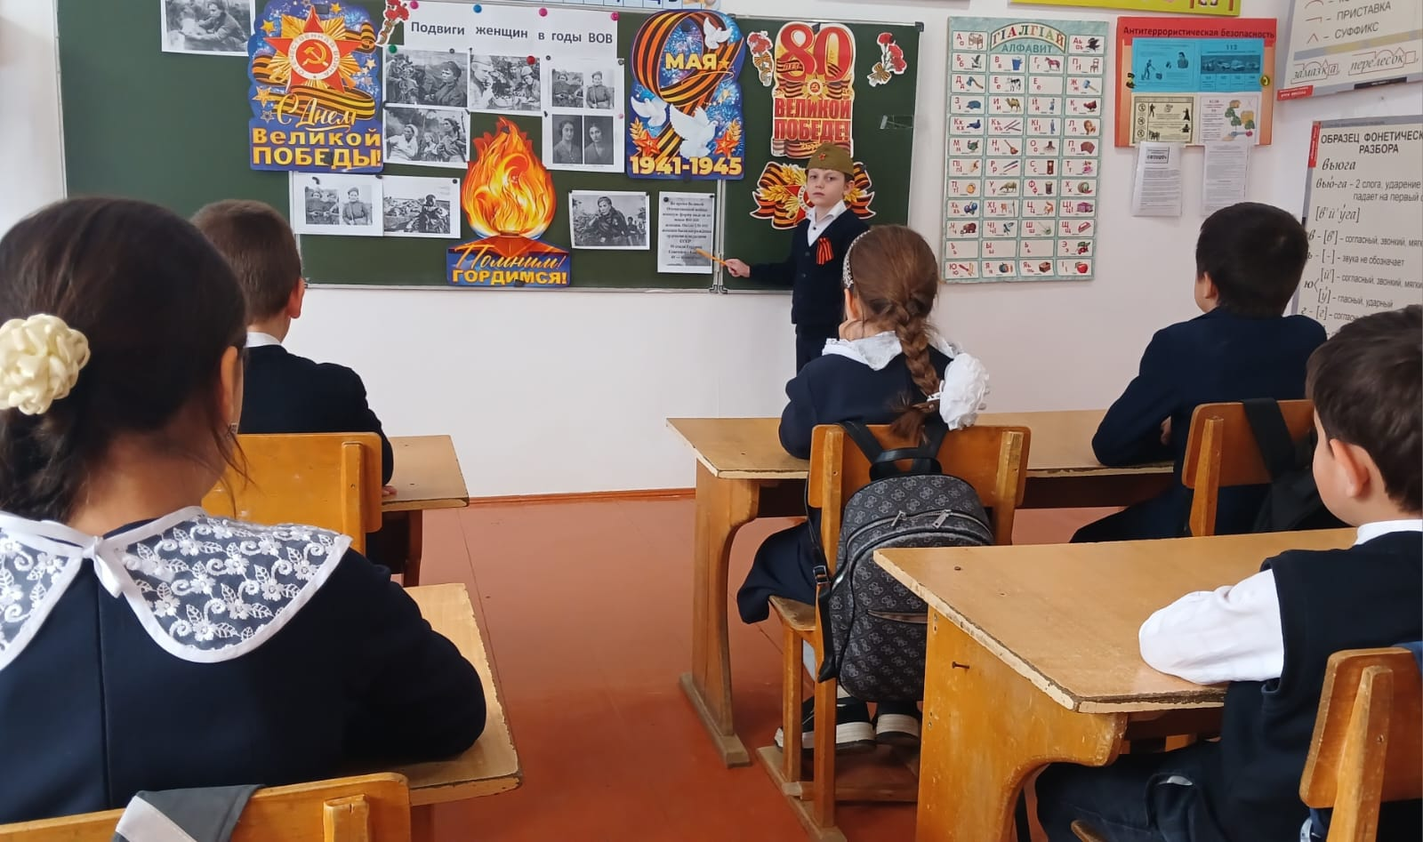

13.03.2025г